- 仿真目的
在项目提出的异构网络典型场景下，使用我们提出的基于TDM的mac协议进行网络仿真，得出网络的吞吐量、碰撞几率、平均包延迟等情形；同时也仿真了不使用TDM情形下网络的上述参数，并对二者进行比较分析。

- 仿真设定
仿真设定在一个总跳数为5跳的场景下：
5 hops

在该场景下，相等数目的zigbee以及wifi设备随机分布，并基于两种mac协议进行竞争。我们分别仿真当设备数目为20(zigbee和wifi各一半，下同)，30,40,50,60,70,80，90,100时候系统的性能。
本仿真测试的是饱和参数，也就是每个设备总是有数据要发送。
当不使用TDM时，mac层流程如下：
Zigbee
Active
Inactive

wifi
Active

当使用TDM时，mac层流程如下：
Zigbee
Active
Inactive

Wifi
Inctive
Active

- 仿真初始参数
Zigbee的参数如下：
BO | 3
SO | 1
aBaseSuperframeDuration | 960 symbols
BE | 3~5
Bandwidth | 250kpbs/s

WiFi的参数如下：
Slot | 9us
CWmin | 32
CWmax | 1024
Bandwidth | 20MHz

同时我们规定数据包都是定长的，Zigbee的所有数据包占据时长250us，所有Wifi的数据包占据时长500us。

- 仿真结果及分析
- 系统吞吐量
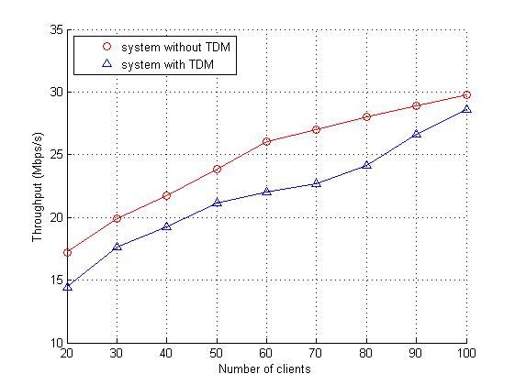

- 平均包延迟
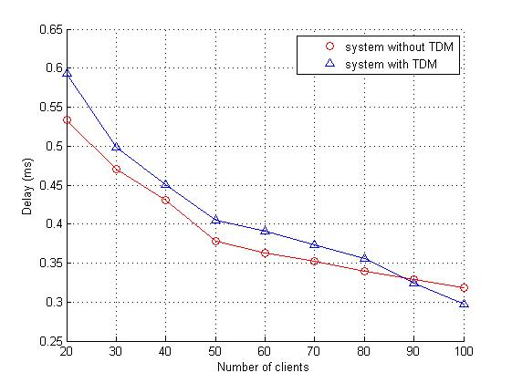

- 碰撞几率
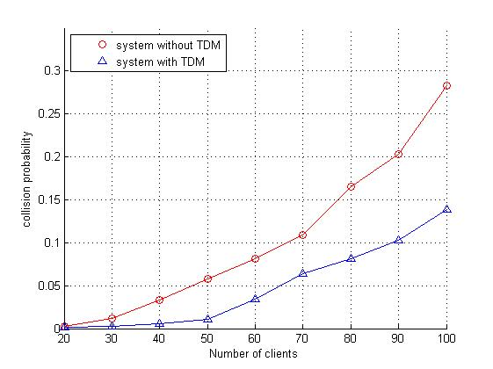

从上述结果可以看出，采用TDM协议的情况下，系统的吞吐量会小于不采用TDM情况下的系统，但这种差距随着client数目的增多而逐渐减小，尤其当用户数目达到90乃至100的时候，这主要是由于client数目增多时候非TDM的碰撞几率会明显增大从而导致吞吐量下降，而采用TDM则可以显著减小碰撞几率。同样的，由于TDM的影响，平均包延迟会略大于非TDM，但这个差距也在用户数目增多的时候慢慢变小，乃至当用户数目达到90至100的时候TDM的delay会小于非TDM情形。

值得注意的是，TDM与非TDM之间throughput和delay的差距很大程度取决于zigbee的active period有多长。本仿真中zigbee的active period是inactive period的1/3，算是比较大的，而当我们为zigbee设置更小的active period的时候，TDM的throughput和delay表现会更好，实际系统中，由于zigbee的数据量较小，所以设置较小的active period也是符合实际情况的。

综合仿真，可以看出，TDM相比于非TDM，主要优点在于极大的降低了数据包的碰撞几率，从而减少设备的重新发送数据次数，降低能耗，这对于无线mesh网络以及物联网是很重要的。同时，当用户数目增大的情况下，非TDM的性能会急剧下降，而TDM此时的性能表现会更好。

